# Máquinas. Mecanismos de transformación I.

1. La biela-manivela es ...

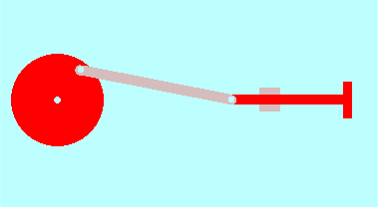

a) Una máquina compuesta

b) Un mecanismo de transmisión del movimiento

c) Un mecanismo de transformación del movimiento

d) Una máquina simple

1. Cuando la manivela gira, el movimiento del pistón ...



a) Es circular

b) Es alternativo

c) Es rectilíneo, sin límites

d) Se efectúa a velocidad constante

1. ¿Qué pieza conecta la manivela con el pistón?



a) El trinquete

b) La bujía

c) La biela

d) El cigüeñal

1. El volante de inercia ...



a) Bloquea la manivela

b) Sirve para conducir

c) Ayuda a conservar el movimiento de giro

d) Va unido a la biela

1. ¿Dónde hay mecanismos biela-manivela?



a) En una taladradora

b) En un coche eléctrico

c) En una sierra de calar eléctrica

d) En una lavadora

1. Si movemos al pistón con un movimiento alternativo ...



a) La manivela se bloqueará

b) No podemos hacer girar la manivela

c) El trinquete no funcionará

d) Podemos hacer girar la manivela

1. En algunas máquinas el pistón se llama ...



a) Émbolo

b) Cigüeñal

c) Piñón

d) Volante de inercia

1. ¿Cómo se llama el mecanismo de la figura?



a) Locomotora

b) Piñón-cremallera

c) Motor de dos tiempos

d) Biela-manivela

1. El émbolo de un motor de explosión se mueve ...



a) Dentro de un cilindro

b) Solidario al cigüeñal

c) En el interior de una caja

d) Por una guía

1. ¿Qué nombre se le da a la manivela en un motor de explosión?



a) Leva

b) Corona

c) Diferencial

d) Cigüeñal

1. ¿Cómo se llama el recorrido máximo del pistón?



a) Empuje

b) Carrera

c) Vuelta

d) Paso

1. ¿Dónde es mínima la velocidad del pistón?



a) En los extremos de su recorrido

b) La velocidad es siempre constante

c) Justo a la mitad de su recorrido

d) Cuando está más cerca del cilindro

1. ¿Dónde es máxima la velocidad del pistón?



a) En los extremos de su recorrido

b) Justo a la mitad de su recorrido

c) La velocidad es siempre constante

d) Cerca de la mitad de su recorrido

1. Cuando la manivela completa una vuelta ...



a) El pistón completa dos carreras

b) El pistón completa una carrera

c) La biela gira dos veces

d) El mecanismo se detiene

1. ¿Cuánto mide el brazo (radio) de la manivela?



a) Depende de la longitud de la biela

b) La longitud de la carrera del pistón

c) La mitad que la carrera del pistón

d) El doble que la carrera del pistón

1. ¿Cómo se mide el brazo (radio) de la manivela?



a) De su centro al punto de unión de la biela

b) Igual que la longitud del pistón

c) Coincide con la carrera del pistón

d) Coincide con la longitud de la biela

1. El mecanismo tornillo-tuerca transforma ...

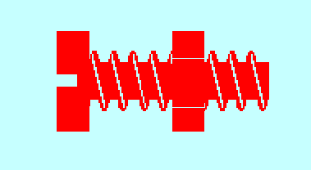

a) El giro del tornillo en el giro de la tuerca

b) El giro de la tuerca en movimiento alternativo

c) El avance del tornillo en movimiento alternativo

d) El giro del tornillo en el avance de la tuerca

1. Este mecanismo se utiliza para ...



a) Posicionar una pieza con precisión

b) Ejercer tracción

c) Evitar el ruido

d) Impedir el giro de la tuerca

1. Este mecanismo se puede utilizar para ...



a) Mover una sierra circular

b) Taladrar objetos muy duros

c) Mover una hoja de sierra con movimiento alternativo

d) Elevar y bajar el asiento de una silla

1. El rendimiento del mecanismo se reduce ...



a) A la mitad cuando se para la tuerca

b) Cuando se reduce el ruido

c) Cuando falta lubricante

d) Cuando hay deslizamiento

1. Por cada vuelta del tornillo, la tuerca ...



a) Avanza una distancia igual al paso de rosca por el número de entradas

b) Avanza una distancia igual a su diámetro

c) Efectúa dos vueltas

d) Avanza una distancia igual al paso de rosca

1. El tornillo en algunas máquinas también se llama ...



a) Piñón

b) Pistón

c) Dientes

d) Husillo

1. El tornillo-tuerca se puede considerar también ...



a) Una máquina compuesta

b) Un mecanismo de transmisión del movimiento

c) Una máquina simple

d) Un engranaje compuesto

1. ¿Dónde podemos encontrar este mecanismo de transformación?



a) En una lavadora

b) En un gato elevador

c) En un exprimidor eléctrico

d) En una radio

1. En este mecanismo, el tornillo puede ...



a) Deslizar

b) Romperse con facilidad

c) Ejercer una gran presión

d) Impedir el movimiento de la tuerca

1. La velocidad entre la tuerca y el tornillo ...



a) Aumenta cuando el tornillo gira rápidamente

b) No depende del giro del tornillo

c) Es mayor que la velocidad de giro

d) Suele ser bastante grande